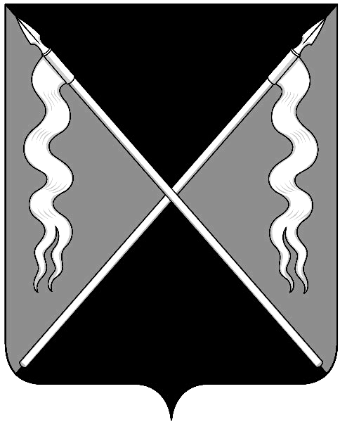
Р Е Ш Е Н И Е
СОВЕТА ЛЕНИНГРАДСКОГО СЕЛЬСКОГО ПОСЕЛЕНИЯ
ЛЕНИНГРАДСКОГО РАЙОНА

от 24 ноября 2016 года № 80
станица Ленинградская

О внесении изменений в решение Совета Ленинградского сельского поселения Ленинградского района
от 28 июля 2016 года № 50
«Об утверждении перечня земельных участков, предназначенных для предоставления в аренду гражданам, имеющим трех и более детей, в целях индивидуального жилищного строительства или ведения личного подсобного хозяйства в границах Ленинградского сельского поселения Ленинградского района»
(с изменениями от 30 августа 2016 года № 56,
от 28 сентября 2016 года № 61,
от 27 октября 2016 года № 66)

В соответствии со статьей 6 Закона Краснодарского края от 26 декабря 2014 года № 3085-КЗ «О предоставлении гражданам, имеющим трех и более
детей, в собственность бесплатно земельных участков, находящихся в государственной или муниципальной собственности» Совет Ленинградского сельского поселения Ленинградского района р е ш и л:
1.Включить земельный участок, предназначенный для предоставления в аренду гражданам, имеющим трех и более детей, в целях индивидуального жилищного строительства или ведения личного подсобного хозяйства в границах Ленинградского сельского поселения Ленинградского района в перечень земельных участков, предназначенных для предоставления в аренду гражданам, имеющим трех и более детей, в целях индивидуального жилищного строительства или ведения личного подсобного хозяйства в границах Ленинградского сельского поселения Ленинградского района, утвержденный решением Совета Ленинградского сельского поселения Ленинградского района от 28 июля 2016 года № 50 «Об утверждении перечня земельных участков, предназначенных для предоставления в аренду гражданам, имеющим трех и более детей, в целях индивидуального жилищного строительства или ведения личного подсобного хозяйства в границах Ленинградского сельского поселения Ленинградского района» (с изменениями от 30 августа 2016 года № 56, от 28 сентября 2016 года № 61, от 27 октября 2016 года № 66):
«
№  п/п | Кадастровый номер земельного участка | Местоположение земельного участка | Вид разрешенного использования земельного участка | Площадь земельного участка
1 | 23:19:0105000:3150 | ст.Ленинградская,  ул. Павловской, 46 | Приусадебный участок личного подсобного хозяйства | 984
2 | 23:19:0105000:3204 | ст.Ленинградская,  ул. 70 лет Победы, 3 | Приусадебный участок личного подсобного хозяйства | 951
3 | 23:19:0105000:3206 | ст.Ленинградская,  ул. 70 лет Победы, 7 | Приусадебный участок личного подсобного хозяйства | 951
4 | 23:19:0105000:3207 | ст.Ленинградская,  ул. 70 лет Победы, 11 | Приусадебный участок личного подсобного хозяйства | 951
5 | 23:19:0105000:3208 | ст.Ленинградская,  ул. 70 лет Победы, 15 | Приусадебный участок личного подсобного хозяйства | 983
».
2.Контроль за выполнением настоящего решения возложить на комиссии Совета Ленинградского сельского поселения по вопросам экономики, бюджета, налогам и имущественных отношений (Красуля), по земельным вопросам и вопросам АПК (Гура).
3.Настоящее решение вступает в силу со дня его официального опубликования в газете «Вести Ленинградского сельского поселения».

Глава Ленинградского сельского поселения
Ленинградского района Н.И.Сидак

Председатель Совета
Ленинградского сельского поселения
Ленинградского района В.И.Бондаренко

